Nuts Poppy系统
(V1.0)
概要设计说明书

编制 | 黄清龙
审核
批准

目录
1. 简介 4
1.1 编写目的 4
1.2 背景 4
1.3 术语和缩写 4
1.4 参考资料 4
2. 总体架构 4
2.1 系统说明 4
2.2 运行环境 5
2.2.1 服务器硬件运行环境(需要进一步细化详细参数) 5
2.2.2 服务器软件运行环境(暂定) 5
2.2.3 客户端运行环境(暂定) 5
2.3 基本设计概念 6
2.4 总体结构 6
2.5 模块划分列表 7
2.6 系统主要交互关系 8
2.6.1 Client连接和请求流程 8
2.6.2 Worker注册和消息发布流程 8
2.6.3 消息的状态转换图 9
2.7 技术规格 9
2.8 尚未解决的问题 10
3. 主要模块设计说明 10
3.1 GD-0100 Client(s) Manager客户端管理 10
3.1.1 模块功能描述 10
3.1.2 模块功能集成说明 10
3.1.3 表结构设计 10
3.1.4 子模块划分列表<无> 10
3.1.5 子模块设计说明<无> 10
3.2 GD-0200 Worker(s) Manager 执行者管理 11
3.2.1 模块功能描述 11
3.2.2 模块功能集成说明 11
3.2.3 表结构设计 11
3.2.4 子模块划分列表<无> 11
3.2.5 子模块设计说明<无> 11
3.3 GD-0300 Service(s) Manager服务管理 12
3.3.1 模块功能描述 12
3.3.2 模块功能集成说明 12
3.3.3 表结构设计 12
3.3.4 子模块划分列表 12
3.3.5 子模块设计说明 12
3.4 GD-0400 Request(s) Manager服务管理 12
3.4.1 模块功能描述 12
3.4.2 模块功能集成说明 13
3.4.3 表结构设计 13
3.4.4 子模块划分列表<无> 13
3.4.5 子模块设计说明 13
3.5 GD-0500 Database Helper数据库适配 14
3.5.1 模块功能描述 14
3.5.2 模块功能集成说明 14
3.5.3 表结构设计<无> 14
3.5.4 子模块划分列表<无> 14
3.5.5 子模块设计说明 14
3.6 用户接口 14
3.7 外部接口 14
3.8 内部接口 15
3.8.1 WEB->WEB后台 15
4. 数据结构设计 15
4.1 逻辑结构设计要点 15
4.2 物理结构设计要点 16
4.3 数据结构与模块的关系 16
5. 系统出错处理设计 16
5.1 出错信息 16
6. 修订记录 17

简介

编写目的
旨在阐述NutsPoppy的内部设计理念、对内和对外的详细接口定义，NutsPoppy如何实现在不同的编程语言(C/C++、JAVA、Objective-C++、Python)上进行无障碍通信；

背景
随着各种大型平台和系统的建立，对平台或者系统各个模块之间进行分布式部署和设计的情况越来越多，特别是随着分工合作的不同，出现了模块部署平台的异构性，以及编程语言的异构性。为了减少或降低这些异构性带来的项目延时、通信障碍等问题，需要一个跨平台跨语言的通信库来对上层业务做通信支撑。

术语和缩写
术语/缩写 | 含 义
SOA | Services-Oriented Architecture 面向服务的架构
IP | 因特网协议（Internet Protocol）
DNS | 域名系统（Domain Name System）
URI | 全局资源标识符(Universal Resource Identifier)
XML | 可扩展标记语言(EXtensible Markup Language)
ProtoBuf | Google定义的通信协议，类似于XML，一种数据格式
MINA | JAVA基于JNIO实现的异步通信框架
IOCP | IO Completion Port， IO数据完成端口
NPP | Nuts Poppy Protocol

参考资料
无

总体架构

系统说明
Nuts Poppy旨在提供以下几个功能：
a.提供不同语言的API，包括C/C++、JAVA、Objective-C++… …
b.通过调用API实现不同终端/服务器之间的通信；

运行环境

服务器硬件运行环境(需要进一步细化详细参数)
注：
以上的配置是可以进行动态调整的数据；

服务器软件运行环境(暂定)
操作系统：
Windows Server 2003 SP2 / Windows Server 2008 R2 SP1
操作系统位数：64位

客户端运行环境(暂定)
硬件环境
CPU：Intel /AMD双核，1.6GHz以上
内存：4G DDR3
网卡：Intel或者RealTek的100Mbps以上的网卡
软件环境
操作系统：Windows XP SP3/ Windows 7/Windows Server 2003 SP2 / Windows Server 2008 R2 SP1
操作系统位数：32位或64位
浏览器：IE8.0 /IE9.0( 32位版本)
最小分辨率：1024px*768px
显卡：支持DirectX 10.1

基本设计概念
- 通过调用API实现调用终端/服务器之间的双向通信，设计里面没有客户端/服务器的区分；
- Nuts Poppy设计为小数据的通信服务，每条消息都会有数据大小的限制(2K)，在大数据的传输情况下需要使用其他方式进行通信，如传递大型数据文；
- 数据传输采用TCP方式传输；
- 用户可以自定义用户消息类型、字段，请求的数据以及响应数据；
- 减少上层业务交互的时间，屏蔽底层数据交互的复杂性，专注上层应用的开发；
- 该网络库适用于无序的大量短小数据交互，并不适用于对消息的顺序性有特殊要求，以及大文件数据的传输；
【注】
服务特性：
1.消息通信库

总体结构

网络并发模型
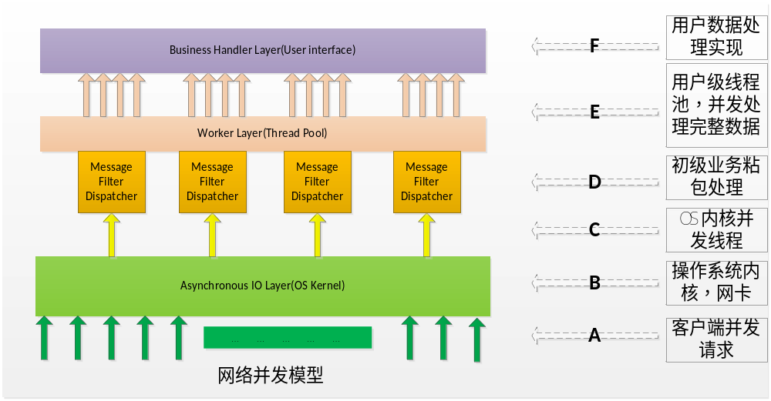
Figure 1 网络并发模型设计
【说明】
- 客户端的并发请求，原则上来说，如果服务端没有资源限制，客户端(绿色区域)可以无限制增长；
- 操作系统内核(网卡驱动)，这一部分由内核调用网卡驱动完成，内核会在此区域内为每个端口分配相应的数据缓冲区和调度策略；
- OS内核并发线程，这个和具体的OS相关，大部分的OS内核都支持select的事件驱动模式，不同的平台有不同支持方式，如Windows IOCP、Linux epoll等；这个阶段由系统内核驱动调度IO事件处理；
- 初级业务粘包处理，在(1)低速网络环境或者(2)一个数据包超过MTU大小或者(3)异步请求响应的时候，数据接收端收到的数据包可能在TCP流下面是分不清楚每次请求的包，比如请求传输的时候分两次传输1234和5678，收到的数据可能会是12345678的连续数字，这个时候需要使用消息体的特殊结构设计进行拆分，如增加消息的头，长度等；在Nuts Poppy的设计中采用[固定头]+[消息长度]+[消息体]+[校验和]方式，消息的校验采用adler32算法；
- 经过D级处理之后，抛到上层的已经是一个可以完整用作业务处理的请求了，这个时候我们需要解放IO处理线程(C级)，将消息扔到用户级线程池，对消息做进一步处理；
- 提供用户处理消息的接口如消息回调函数；

数据交互设计
      - 数据接收端设计
- 每一个新连接进来的客户端都会分配到一个Session，这个Session里面包含了以下数据：
【a】.数据发送缓冲区，第一次由系统进行分配，后续由内存池进行分配；可以有多个发送缓冲区，发送缓冲区并不与session绑定，但是与socket描述符绑定;
【b】.数据接收缓冲区、采用IOCP设计的时候原则上每一个Session都只能对应一个接收缓冲区，大小可以进行配置；
【c】.IO文件描述符;
【d】.Session关联的粘包处理方法和线程池等；
- 客户端Session管理，负责对所有Session的管理；
- 服务端不主动向客户端发起请求，只做请求响应；
      - 数据发送端设计
- 客户端主动发起和服务器端数据交互；
      - 交互消息设计
Message的类型
enum MessageType {
UNKNOWN_MSGTYPE = 0; //未定义包类型
HEARTBEAT_INERACT = 1; //心跳交互包
REQUEST_WITH_RSP = 2; //需要响应的请求
REQUEST_WITHOUT_RSP = 3; //不需要响应的请求
RESPONSE_NORMAL = 4; //正常的响应包
RESPONSE_ABNORMAL = 5; //非正常的响应包，带有错误描述信息
RESPONSE_NULL = 6; //空消息响应包，
};
消息类型 | 消息描述及处理方式
UNKNOWN_MSGTYPE | 接收到收到这类似的包可以直接不处理，需要客户端保证数据类型有有效
HEARTBEAT_INERACT | 内置心跳消息，使用者NPP的人可以自行定义和管理(可选类型)
REQUEST_WITH_RSP | 需要响应的请求，服务器在收到这类似请求之后必须给出响应，如果上层应用没有给出，由NPP内部给出RESPONSE_NULL
REQUEST_WITHOUT_RSP | 不需要响应的请求，服务器收到这类似请求之后，不需要给出任何响应；
RESPONSE_NORMAL | 正常的响应包，携带响应消息
RESPONSE_ABNORMAL | 不正常响应包，携带错误响应包、错误码等信息
RESPONSE_NULL | 作为空的响应

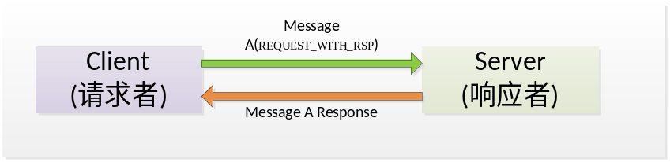
Figure 2 有响应的请求
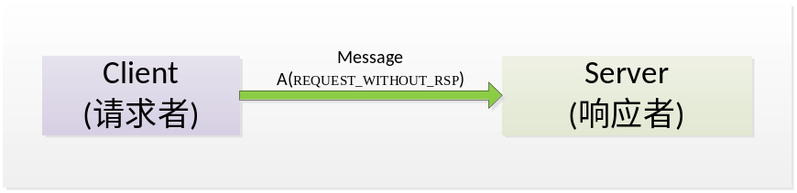
Figure 3 没有响应的请求

心跳的设计仍然交给上层自行设计，不同的应用对心跳字段的设计不同，这里没法统一，这里仅仅给出参考设计
message Heartbeat {
optional uint64 Time = 1; //发送心跳的时间，用于判断时间差，区别假心跳
optional uint64 STime = 2; //程序启动的时间
optional uint32 Payload = 3; //当前进程的负载，负载均衡控制
};
数据请求包设计，每一个请求消息都带上请求的服务名和请求的方法名，这两个必须要有，请求的服务名用以标识服务器，方法名用来标识请求数据类型
message Request {
required string Service = 1; //请求的服务名称
required string Method = 2; //请求的方法名称
optional bytes Request = 3; //请求信息，由Message序列化
};

数据请求响应包，每一个响应消息都得带上响应码和响应消息描述，如果有响应消息的话，响应信息描述代表消息的名称；
message Response {
required uint32 ResultCode = 1; //响应码，用户可以自己定义
required string ResultMsg = 2; //响应信息的描述
optional bytes Response = 3; //响应信息
};

内置错误响应包，里面包含了处理错误的包的序号、错误码和错误消息描述
message ErrorPackage{
required uint32 SN = 1; //错误报的序列号
required uint32 Code = 2; //错误号
required string Msg = 3; //错误消息描述
}

最外层包设计的时候，加入了转发功能，一个Request包可以被无数次转发，最终仍然能将结果返回给最初调用它的或者它想最终返回给的那个调用者，如:A->B，则由B记录下A的地址， 如果A->B->C->D，那么在包达到D的时候，SrcQueue已经有了ABC,包返回的时候直接Pop()队列最上面的值就OK了，如果消息类型为REQUEST_WITH_RSP，那么由NPP内部保存这个消息的SRC源；
message NutsMSGPackage {
required MessageType Type = 1; //包类型
required uint32 SN = 2; //包序号
repeated uint32 SrcQueue = 3; //包的转发地址路径，被设置为一个队列
optional uint32 Destination = 4; //包下一次被转发的地点
required bytes Serialized = 5; //序列化数据
};

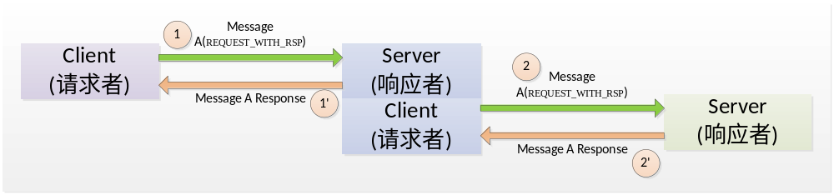
Figure 4 消息转发流程
内置的空消息，不带任何有意义的数据
message MessageNull{ //空消息，留作保留字段
};

【注】本消息设计没有考虑到拆分包的情况，如果请求或者响应数据包过大的话，Peer端自行在应用层消息的设计上完善

模块划分列表
模块编号 | 模块名称 | 模块来源
GD-0100 | NetworkService | 新增(windows)/复用(JAVA)
GD-0200 | Session(s) Manager | 新增
GD-0300 | Thread Pool | 新增(windows)/复用(JAVA)
GD-0400 | Memory Manager | 新增(windows)/复用(JAVA)
GD-0500 | RawMessage | 新增
GD-0600 | API | 新增
GD-0700 | IO Overlapped Manager | 新增(windows)/无(JAVA)

系统主要交互关系

流程

Figure 5 客户端请求内部流程交互图

流程

Figure 6 Service实体[Worker]工作流程

消息的状态转换图

Figure 7 消息的状态转换图
【异常处理说明】
(1).@[9]，Worker对所有的消息处理响应都必须建立在和BUS连接OK的情况下进行;处理之前都必须进行链路通畅检测判断；减小这种情况的发生；在有限的时间内[5s]内没有收到返回即认定断线，BUS重新选择一个可行的执行者；
(2).@[10]，Worker在对消息的处理完成之后，发现链路断开，保存对这条消息的处理，下一次客户端的重新请求直接返回OK；允许链路回复的时间在一定范围内[60s]，超过这个范围之后由BUS检测判断做掉线处理，通知客户端，并将消息重新发送给其它的Worker，重新建立Bind关系;同时掉线的Worker清除正在处理的所有请求，链路回复之后，Worker重新注册到BUS；

技术规格
(1).客户端单线程接入的发送速度为10,000条/s，服务器在单个客户端单线程响应速度为10,000条/s；
(2).服务器的接入客户端的速度保持在ms级，最大接入数量20,000个客户端；
(3).服务器端轻逻辑的响应速度100,000条/s;
(4).广域网和局域网下客户端能容忍的服务器最大的响应速度为5s和3s；

尚未解决的问题
- 目前只涉及了C/C++、JAVA版本的开发，其他语言的版本暂时没有计划;

主要模块设计说明

GD-0100 基础网络管理

模块功能描述
封装异步调用库负责向上层提供异步调用接口，如a.绑定端口; b.开启某个端口的监听服务; c.停止对某个端口的监听；d.连接到某个远程服务；e.断开远程连接；f.抛出网络异常信息；g.初始化与反初始化网络环境

模块功能集成说明
该模块设计为单实例(singleton)模块，对实例内部提供出来的接口进行调用，即可集成；

表结构设计
      - 客户端表()

子模块划分列表<无>
模块编号 | 模块名称 | 模块简述 | 来源
GD-0101 |  |  | 新增

子模块设计说明<无>
      - GD-0101<无>

GD-0200 Session管理

模块功能描述
Session与文件描述符绑定，每一个文件描述符都对应一个Session，每一个Session都固定绑定一个接收缓冲区，用于接收来自远端传输的数据；
Session从OS获得空间之后，不进行释放，只进行回收，接入数据量成千上万增长的时候，方便下一次快速将Session分配出去，减少分配成本；
每一个Session都对应一个IO事件回调函数，IO事件包括Session创建，Session关闭，Session连接，Session端口监听等；该事件回调可以单独指定或者集群指定；

模块功能集成说明

表结构设计
      - 执行者管理表(WORKER_MGR)

子模块划分列表<无>
模块编号 | 模块名称 | 模块简述 | 来源
GD-0101 |  |  | 新增

子模块设计说明<无>
      - GD-0101

GD-0300 线程池(ThreadPool)管理

模块功能描述
该模块只服务于上层应用，采用intel的TBB库，放弃使用OS自带的线程API实现，对于上层业务处理，每一条消息都对应一个线程，如果有1W条消息同时处理就会有1W个线程，因为intel的TBB库并不依赖于API，暂且采用这样使用和调度，具体效果没有进行试验；
【主方案】：采用intel的TBB，每个消息都开辟一个线程；这样有一个缺点：可能同一个Session发送的请求会被无序处理；
【备选方案】：把得到的消息放进处理队列里面，每一个session对应一个请求队列，用来存放当前需要处理的请求，针对待处理的session也有一个session队列，用来存放有处理请求的session，这样线程可以在线程调度的时候保证消息的顺序执行；

模块功能集成说明

表结构设计
      - 服务管理表(SERVICE_MGR)
数据成员名称 | 数据成员类型 | 是否为空 | 说明

子模块划分列表
模块编号 | 模块名称 | 模块简述 | 来源

子模块设计说明
      - GD-0301

GD-0400 内存池(MemoryPool)管理

模块功能描述
为了防止系统在长时间运行的环境下产生大量的数据碎片，减少内存在第二次分配的时候的时间，内存池管理模块的运作如下：
所有的内存数据都是只分配不释放的，但是需要进行回收，如果遇到内存池分配数据不够的情况，那么向OS申请，申请到的内存加入内存池管理，依然不进行释放，如果是服务器程序的话，这一点是有利的，无非是多耗一点内存而已；

GD-0500 交互数据管理

模块功能描述
处理原始的Npp数据包，包括数据包的组装和拆分，提供默认的数据包组装和拆分方式，并对外提供传入新的数据包组装和拆包方式
保存各种数据回调数据，针对不同消息的数据回调、数据包封装和拆分回调等；最大限度的将交互数据扩展性提高；

模块功能集成说明

表结构设计
      - 请求管理表(REQUEST_MGR)
数据成员名称 | 数据成员类型 | 是否为空 | 说明

子模块划分列表<无>
模块编号 | 模块名称 | 模块简述 | 来源
GD-0401 |  |  | 新增

子模块设计说明
      - GD-0401

GD-0600 API封装

模块功能描述
提供用户调用Nuts Poopy的C/C++接口

模块功能集成说明

表结构设计<无>
      - <无>

子模块划分列表<无>
模块编号 | 模块名称 | 模块简述 | 来源
GD-0501 |  |  | 新增

子模块设计说明
      - GD-0501

用户接口
1. API设计

外部接口
API设计

内部接口

内存池(Memory Pool)接口
      - 申请指定大小的字符数据
      - 申请Overlapped结构数据
      - 初始化/反初始化内存池
      - 释放申请的Overlapped结构数据

基础网络库(NetworkService)接口
      - 初始化/反初始化网络环境
      - 打开/关闭服务端监听端口
      - 连接/断开客户端与远端应用的连接
      - 发送数据

会话(Session)管理
      - 创建/回收Session
      - 根据指定值获取Session
      - 获取Session的属性值

数据结构设计

逻辑结构设计要点
<设计要点见第3章各个模块内部的表设计>

数据结构与模块的关系
<关系见第3章各个模块>

系统出错处理设计

IOCP网络异常处理
a)远端主机主动断开
这种情况下需要保证对每一个连接的session投递至少一个recv异步操作，这样在远端主机断开的时候，IOCP GetQueuedCompletionStatus会获得一个大小为0的包，可以以此来判断，关闭连接；
b)远端崩溃或者拔掉网线
方式一：这个时候需要借助TCP KeepAlive机制，在KeepAlive设置的时限之内，IOCP会得到一个返回错误的包(GetQueuedCompletionStatus)，这个时候可以来判断关闭连接；
方式二：上层应用通过心跳保持包来确定和关闭连接；

IOCP重叠结构设计
每一个session对应一个固定的IO overlapped收取结构；设计为一收多发，发送结构并不与Session绑定；
typedef struct _IO_OVERLAPPEDPLUS{
OVERLAPPED _overlapped;
SOCKET _s, _sclient;
WSABUF _wsabuf;
ENUM_OPERATION_TYPE _opertype;

//the original buffer address, indicate wsabuf.buf firstly, never change it again, or cause memory leak
//[********wsabuf.buf may not be the same as _pOriginalBuffer*********]
char* _pOriginalBuffer;
// the actual buffer size, use to deallocate from buffer pool, assigned when allocate from buffer pool
//[***********do not change its value during the runtime**********]
int _nActuallyBufferSize;

int _nRemainBytesLastTime; //total bytes remaining in our buffer for recv, bytes already sent for send
int _nBufferTotalBytes; //total bytes in our buffer for recv, total bytes for one send operation
int _nBytesTransferedThisTime; //total bytes transfered on one specific time

_IO_OVERLAPPEDPLUS():_nBufferTotalBytes(0),
_nBytesTransferedThisTime(0),
_nRemainBytesLastTime(0),
_nActuallyBufferSize(0),
_s(INVALID_SOCKET),
_sclient(INVALID_SOCKET)
{
ZeroMemory(&_overlapped, sizeof(OVERLAPPED));
_wsabuf.buf = NULL;
_wsabuf.len = 0;
}
~_IO_OVERLAPPEDPLUS()
{

}
}IO_OVERLAPPEDPLUS;

如何避免非分页内存锁定

数据校验问题
对于一般的数据而言，数据一旦离开了宿主机，到了网络，TCP机制(重传、校验等)可以最大限度的保证数据的正确性，如果数据在没有离开宿主机的时候出现了数据丢失，比如调用系统的API发送函数，数据并没有一次性全部发完，这个时候可以采用重发剩下的部分，但是对于一个数据交互频繁的异步网络系统来说这种重发机制能起到的效果也许并不会增加，反而会增加网络数据处理的复杂性，比如同时有100个线程都在同时进行数据发送，但是只有其中一个线程的发送数据部分成功，如果重新调用API发送剩下的部分，就会导致接收端的处理很麻烦，与其这样，还不如直接丢弃掉这个不完整的包，客户端不进行重传，服务器直接跳过校验失败的包，继续解析下一个包；

消息超时
一条从客户端发送出去的需要返回的消息可能会被服务器端延迟处理，这个时候需要有超时机制保证，根据每条消息发送出去的时间，本地判断消息是否超时，超时之后消息是否进行重发；

出错信息
编号 | 出错现象 | 出错信息
E1 | 网络异常 | 统一提示“获取数据超时”或“数据库连接异常”；
E2
E3
E4

【附】

修订记录
序号 | 变更时间 | 版本 | 变更人 | 变更说明
1 | 2014-06-20 | V1.0.0 | 黄清龙 | 新建

